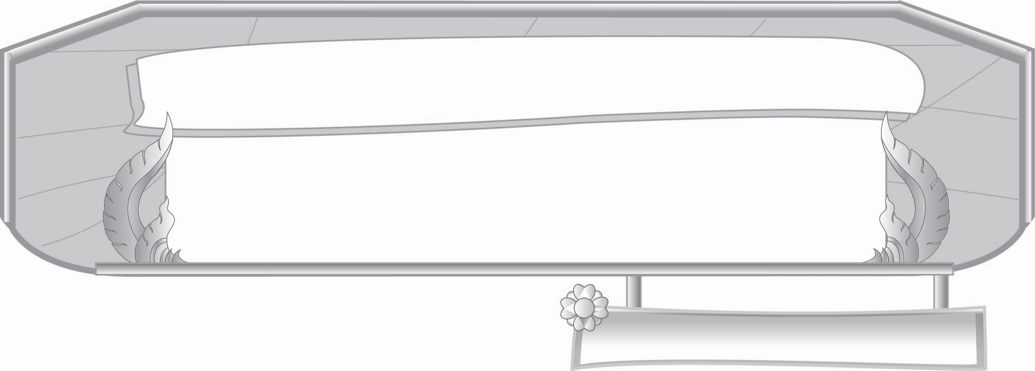
หน่วยการเรียนรู้ที่ ๒๑
การฟัง การดู และการพูด

เรื่องที่ ๒ การพูดสื่อสารในชีวิตประจำวัน
แผนการจัดการเรียนรู้ที่ ๗ การเล่าประสบการณ์ในชีวิตประจำวัน ๑

ชั้นประถมศึกษาปีที่ ๓ เวลา ๑ ชั่วโมง

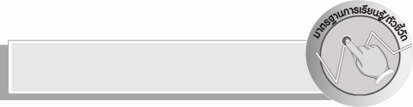
มาตรฐานการเรียนรู้/ตัวชี้วัด

มาตรฐานการเรียนรู้
มาตรฐาน ท ๓.๑ สามารถเลือกฟังและดูอย่างมีวิจารณญาณ และพูดแสดงความรู้ ความคิด และ
ความรู้สึกในโอกาสต่าง ๆ อย่างมีวิจารณญาณและสร้างสรรค์
ตัวชี้วัด
ท ๓.๑ ป. ๓/๕ พูดสื่อสารได้ชัดเจนตรงตามวัตถุประสงค์
ท ๓.๑ ป. ๓/๖ มีมารยาทในการฟัง การดู และการพูด


จุดประสงค์การเรียนรู้สู่ตัวชี้วัด

๑. อธิบายข้อมูลที่มีในการเล่าประสบการณ์ในชีวิตประจำวัน (K)
๒. เล่าประสบการณ์ในชีวิตประจำวันให้คนอื่นฟังได้อย่างเหมาะสม (P)
๓. ใช้ภาษาในการเล่าประสบการณ์ในชีวิตประจำวันได้อย่างถูกต้อง (A)


สาระสำคัญ

การเล่าเกี่ยวกับประสบการณ์ในชีวิตประจำวันทำให้ผู้ฟังได้ข้อคิด

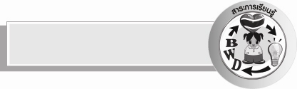
สาระการเรียนรู้

การเล่าประสบการณ์ในชีวิตประจำวัน

สมรรถนะสำคัญของผู้เรียน

- ความสามารถในการสื่อสาร
- ทักษะการอ่าน
- ทักษะการเขียน
- ทักษะการฟัง การดู และการพูด
- ความสามารถในการคิด
- การให้เหตุผล
- การปฏิบัติ
- การสรุปความรู้
- ความสามารถในการใช้ทักษะชีวิต

คุณลักษณะอันพึงประสงค์

มุ่งมั่นในการทำงาน
ตัวชี้วัดที่ ๖.๑ ตั้งใจและรับผิดชอบในการปฏิบัติหน้าที่การงาน
ตัวชี้วัดที่ ๖.๒ ทำงานด้วยความเพียรพยายามและอดทนเพื่อให้งานสำเร็จตามเป้าหมาย
รักความเป็นไทย
ตัวชี้วัดที่ ๗.๒ เห็นคุณค่าและใช้ภาษาไทยในการสื่อสารได้อย่างถูกต้องและเหมาะสม

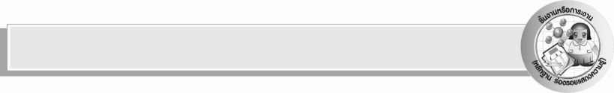
ชิ้นงานหรือภาระงาน (หลักฐาน ร่องรอยแสดงความรู้)

การเล่าเหตุการณ์ประจำวันหน้าชั้นเรียน

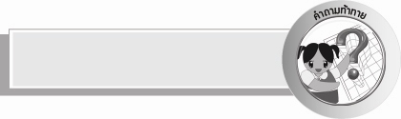
คำถามท้าทาย

มีประสบการณ์ใดบ้างที่นักเรียนอยากเจอ เพราะสาเหตุใด


การจัดกิจกรรมการเรียนรู้

๑. ครูและนักเรียนร่วมกันสนทนาถึงเหตุการณ์ที่แต่ละคนได้พบเห็นในวันนี้
๒. ครูเลือกนักเรียนออกไปเล่าสิ่งที่พบเห็นครั้งละ ๑ คน จนครบทุกคน เรื่องที่เล่าจะเป็นเรื่องดีหรือ
เรื่องร้ายก็ได้แต่ต้องไม่สร้างความเสื่อมเสียต่อเรื่องที่กล่าวถึง
๓. ในระหว่างที่นักเรียนเล่าเหตุการณ์ประจำวัน ครูควรหาข้อบกพร่อง เพื่อแก้ไขปรับปรุงในการใช้คำ
การใช้ภาษา การใช้นาม ใช้สรรพนามที่สำคัญ การออกเสียงอักขระให้ถูกต้องและชัดเจน
๔. ครูชมเชยนักเรียนที่เล่าเรื่องได้ถูกต้อง ใช้ภาษาได้ดีและชัดเจนให้นักเรียนคนอื่นนำไปเป็นตัวอย่าง
๕. นักเรียนคนใดที่ยังพูดไม่ถูกต้อง ครูให้นักเรียนคนนั้นพูดซ้ำๆ จนคล่อง ซึ่งนักเรียนส่วนมากจะ
ออกเสียง ร, ซ, ฝ, ฟ, ห ไม่ชัด
๖. ให้นักเรียนร่วมกันสรุปความรู้ ดังนี้ การเล่าเกี่ยวกับประสบการณ์ในชีวิตประจำวันทำให้ผู้ฟัง
ได้ข้อคิด
๗. ให้นักเรียนร่วมกันแสดงความคิดเห็นโดยครูใช้คำถามท้าทาย ดังนี้
๏ มีประสบการณ์ใดบ้างที่นักเรียนอยากเจอ เพราะสาเหตุใด


การจัดบรรยากาศเชิงบวก

ครูชมเชยนักเรียนที่กล้าแสดงออกและให้ความร่วมมือในการทำกิจกรรม


สื่อการเรียนรู้

-

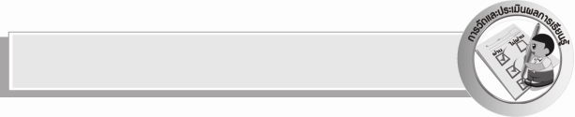
การวัดและประเมินผลการเรียนรู้

๑.วิธีการวัดและประเมินผล
สังเกตพฤติกรรมของนักเรียนในการเข้าร่วมกิจกรรม
๒.เครื่องมือ
แบบสังเกตพฤติกรรมการเข้าร่วมกิจกรรม
๓.เกณฑ์การประเมิน
การประเมินพฤติกรรมการเข้าร่วมกิจกรรม
ผ่านตั้งแต่ ๒ รายการ ถือว่า ผ่าน
ผ่าน ๑ รายการ ถือว่า ไม่ผ่าน


ข้อเสนอแนะของผู้บริหารสถานศึกษา
______________________________________________________________________________
______________________________________________________________________________
______________________________________________________________________________
______________________________________________________________________________
______________________________________________________________________________
______________________________________________________________________________
______________________________________________________________________________
______________________________________________________________________________
______________________________________________________________________________
______________________________________________________________________________
______________________________________________________________________________
______________________________________________________________________________
______________________________________________________________________________
______________________________________________________________________________
______________________________________________________________________________
______________________________________________________________________________
______________________________________________________________________________
______________________________________________________________________________
______________________________________________________________________________
______________________________________________________________________________
______________________________________________________________________________
______________________________________________________________________________
______________________________________________________________________________
______________________________________________________________________________

ลงชื่อ_________________________ (ผู้บริหารสถานศึกษา)
(_________________________)
________/________/________


บันทึกหลังการสอน

ผลการจัดการเรียนการสอน

______________________________________________________________________________
______________________________________________________________________________
______________________________________________________________________________
______________________________________________________________________________
______________________________________________________________________________
______________________________________________________________________________

ปัญหา / อุปสรรค

______________________________________________________________________________
______________________________________________________________________________
______________________________________________________________________________
______________________________________________________________________________
______________________________________________________________________________
______________________________________________________________________________

แนวทางแก้ไข

______________________________________________________________________________
______________________________________________________________________________
______________________________________________________________________________
______________________________________________________________________________
______________________________________________________________________________
______________________________________________________________________________

ลงชื่อ_________________________ (ผู้บันทึก)
(_________________________)
________/________/________

